情報A 情報検索２ 年 組 号 氏名

目的：通信ネットワークやデータベースなどの活用を通して，必要とする情報を効率的に検索・収集する方法を習得させる

■ 検索エンジンによる違い

検索エンジンにはYahoo! JAPAN以外にも
Goo（http://www.goo.ne.jp）
Google（http://www.google.co.jp）
Infoseek（http://www.infoseek.co.jp）
などがある。
それぞれの検索エンジンの基本的機能は同じであるが，同じキーワードで検索しても検索結果が微妙に違っていたり，検索オプションが違っていたり個性がある。

■ Goo
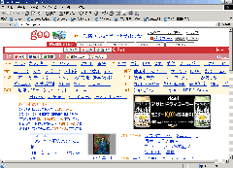

Gooでは英和・和英・国語の辞書が使える。枠の中に調べたい単語を入力し[英和]・[和英]・[国語]のボタンをクリックすると結果が表示される。

次の単語の和訳・英訳・意味を調べよ。

terminator (terminate)
和訳

lord (of the ring)
和訳

vertical limit
和訳

con air
和訳

true lie(s)
和訳

tomb raider
和訳

注文
英訳

手術
英訳

申し出
英訳

北極
英訳

融解
英訳

モットー
英訳

揮毫
意味

騒人
意味

糠雨
意味

エスペラント
意味

■ その他いろいろ

これ以外にも「テレビ番組」「郵便番号」「地図」など様々な情報が得られるので，うまく使いこなしてほしい。

■ エキスパート検索

専用の記号を使うことでより複雑な検索が可能となる。[検索]ボタンの右横の「検索オプション」をクリックする。
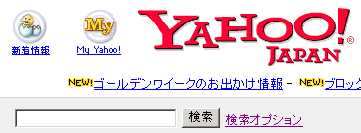

さらに「検索式の入力」のタブををクリックすると専用記号の使い方が見られる。

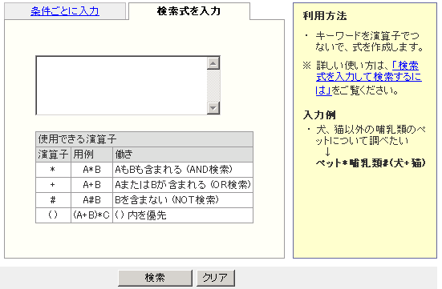
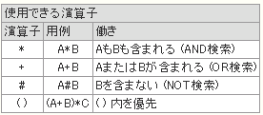
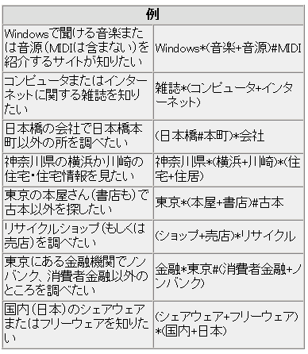

エキスパート検索を使用して，次のことについて調べよ。

佐賀以外で行われる
バルーンフェスタ（フェスティバル）
検索条件と参考URL

佐賀の桜または梅の名所を調べたい
検索条件と参考URL

佐賀にある原子力以外の発電所について
検索条件と参考URL

